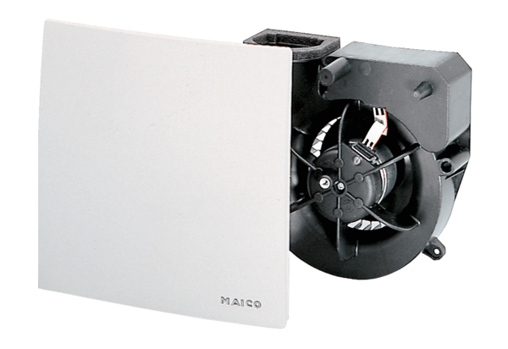Вентиляторный узел ER 100 VZКомплект поставки: 1 штукАссортимент: B
Номер артикула: 0084.0131Изготовитель: MAICO

